Национальная кухня

28.06.18г в Саранске успешно стартовал гастрономический фестиваль «Вкусная Мордовия», на нём была представлена мордовская кухня во всём её многообразии.
Представил национальную кухню и Ардатовский муниципальный район: каймашки, поза, калёные яйца, сладкие пироги, лепёшки, кулага и многое другое. Болельщики и просто гости чемпионата были в восторге от таких яств.
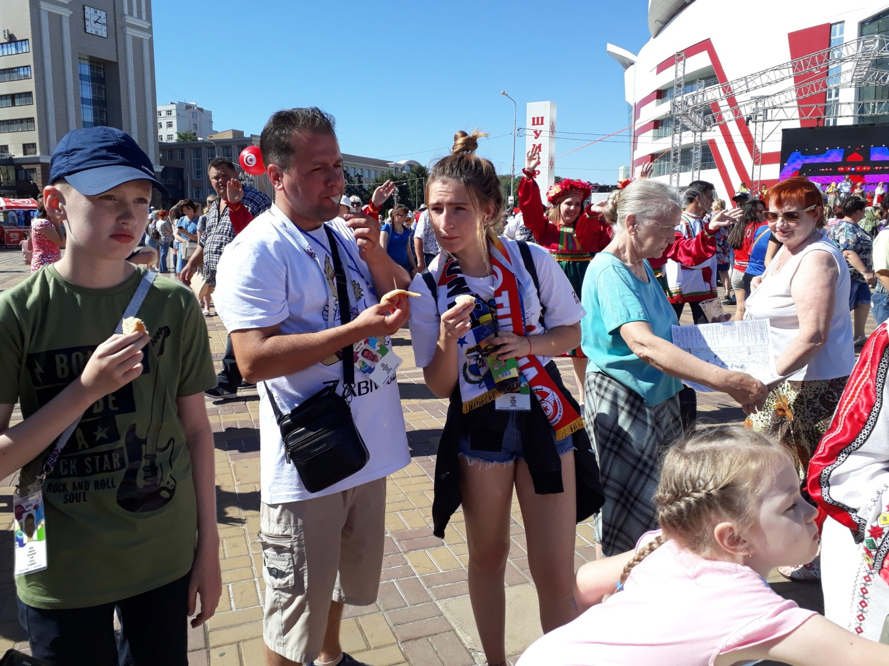

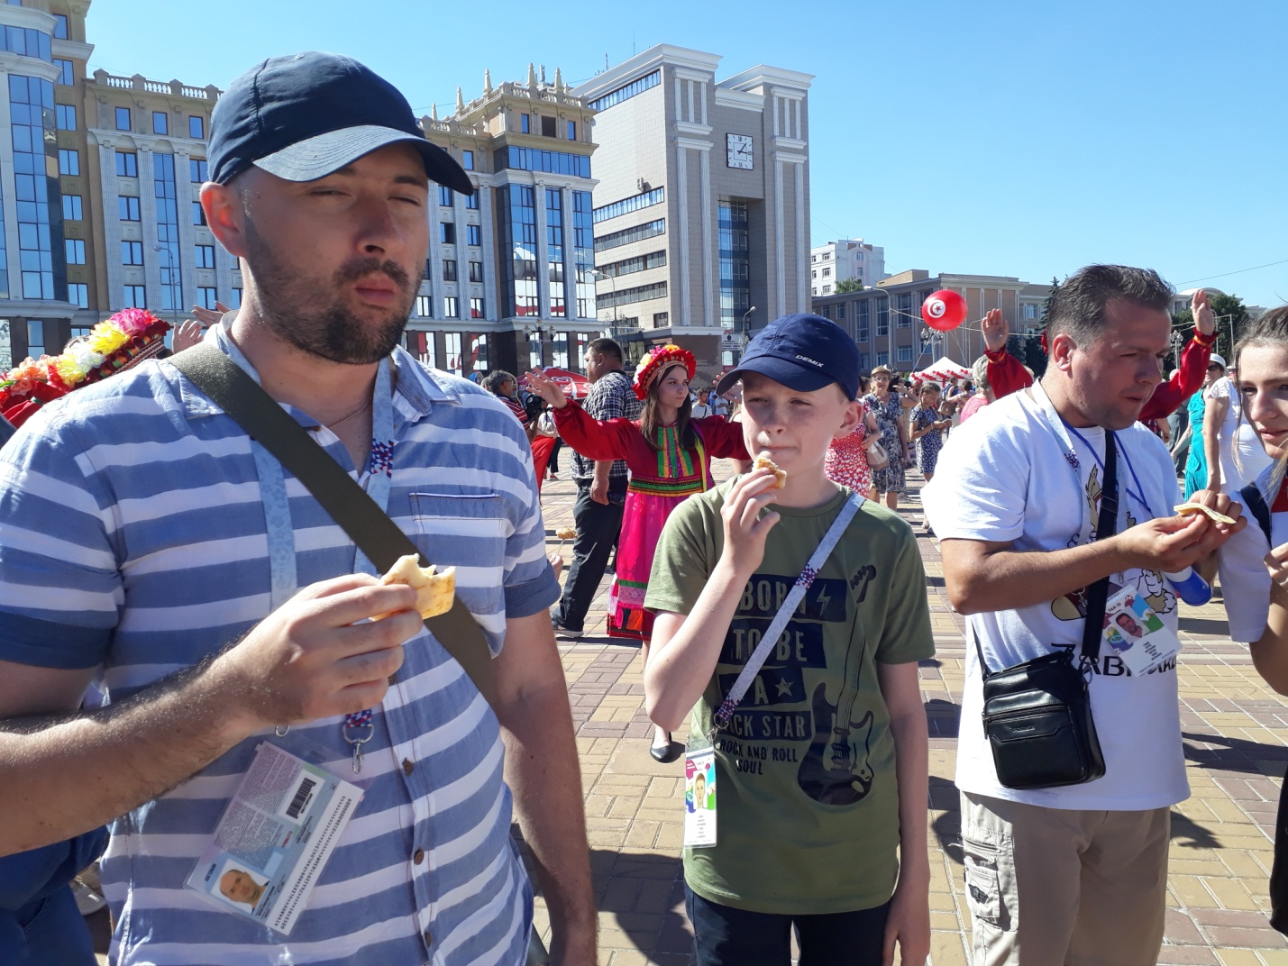
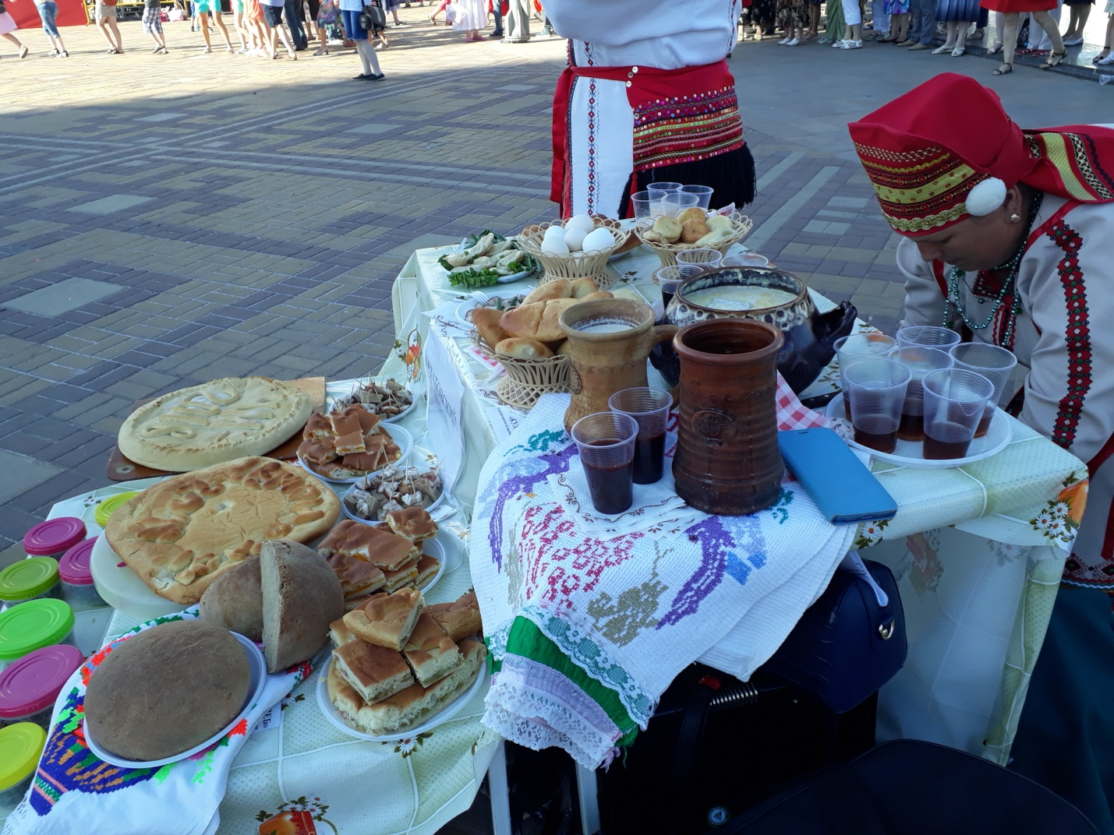

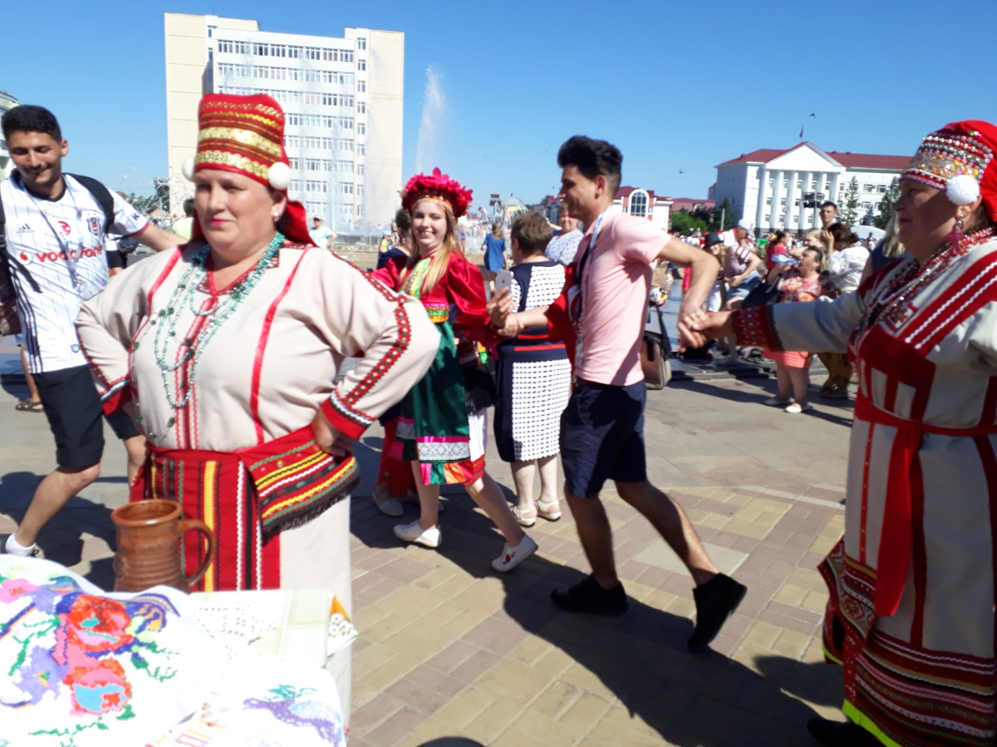
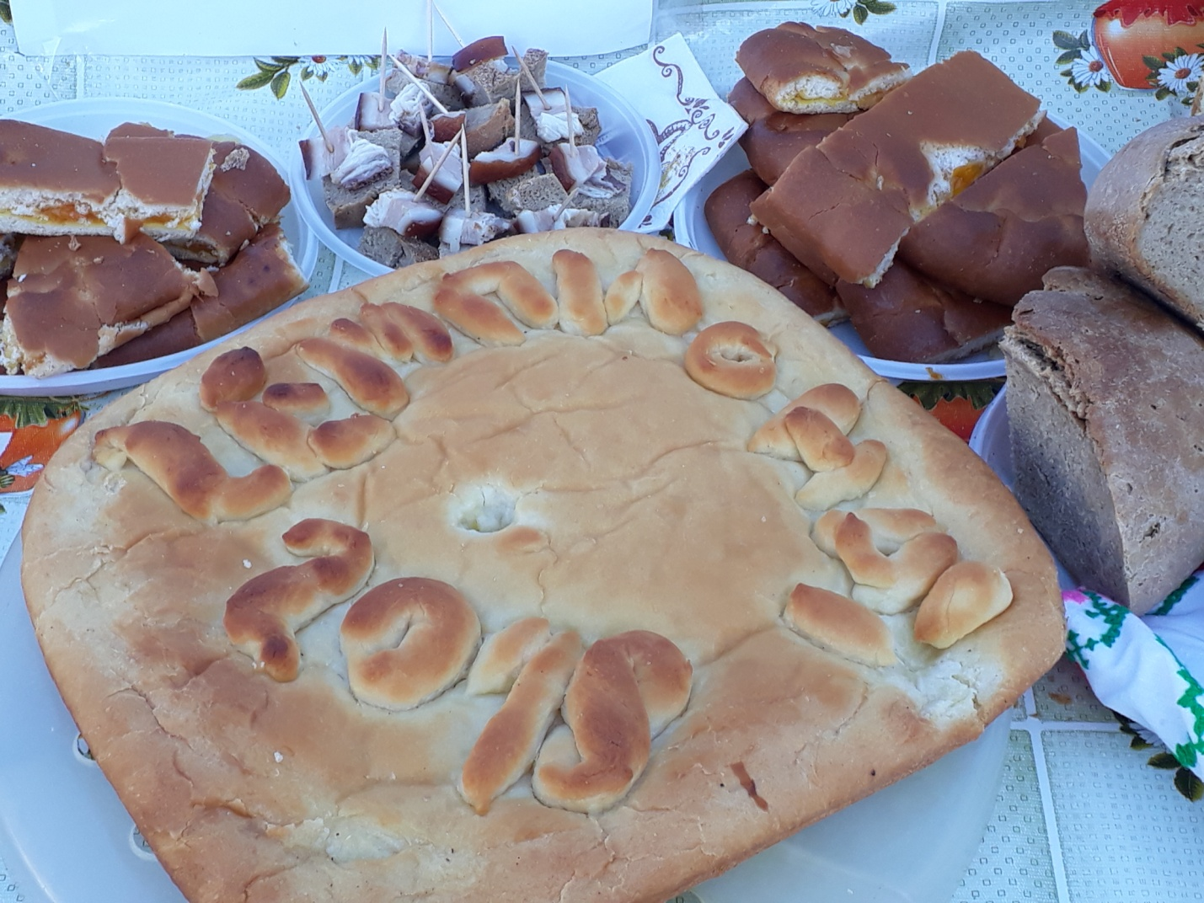

Хоровод дружбы вовлёк всех присутствующих в свой вихрь. В эти мгновения было полное ощущение счастья, все были переполнены любовью друг другу. Словно отступили болезни, распри, ссоры и войны.



